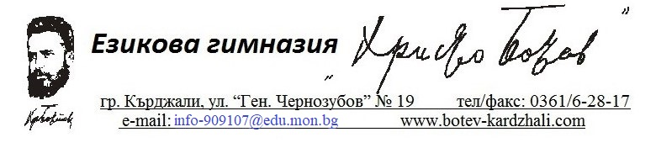

Годишен
календарен план
Ученически съвет
към Езикова
гимназия „Христо Ботев“

Календарен план
на Ученическия съвет за
учебната 2025/2026 година

1. Отбелязване деня на народните будители.
Отговорници:
Педагогически съветник/ Училищен психолог
Срок: 01.11.2025г.

2. Анти-спин кампания.
Отговорници:
Председател/ зам. Председател/ отговорници класове /Педагогически съветник/ Училищен психолог
Срок: 01.12.2025г.

3. Коледна благотворителна кампания- /училищна коледна украса, базари в училище и община/.
Отговорници:
Председател/ зам. председател/ отговорници класове /Педагогически съветник/ Училищен психолог Срок:20.12.2025г.

4. Отбелязване на деня на влюбените-14 Февруари.
Отговорници:
Председател/ зам. председател/ отговорници класове /Педагогически съветник/ Училищен психолог Срок:14.02.2026г.
5. Отбелязване на 19 февруари.
Отговорници:
Председател/ зам. председател/ отговорници класове /Педагогически съветник/ Училищен психолог Срок:19.02.2026г.

6. Ден на розовата фланелка.
Отговорници:
Председател/ зам. председател/ отговорници класове /Педагогически съветник/ Училищен психолог Срок:22.02.2026г.

7. Отбелязване на 3 март- Национален празник на България.
Отговорници:
Председател/ зам. Председател/ отговорници класове /Педагогически съветник/ Училищен психолог срок:03.03.2026г.
8. Световен ден на Земята
Отговорници:
Председател/ зам. Председател/ отговорници класове /Педагогически съветник/ Училищен психолог срок:07.04.2026г.

9. Организиране на обучение „ Ученици обучават ученици“.
Отговорници:
Председател/ зам. Председател/ отговорници класове /Педагогически съветник/ Училищен психолог срок:26.04.2026г.

10. Ден на ученическото самоуправление.
Отговорници:
Председател/ зам. Председател/ отговорници класове /Педагогически съветник/ Училищен психолог срок:09.05.2026г.

11. Акция „ Внимание наркотици“!
Отговорници:
Председател/ зам. Председател/ отговорници класове /Педагогически съветник/ Училищен психолог срок:16.06.2026г.

12. Отчетно събрание на Ученически съвет в ЕГ „Христо Ботев“за учебната 2025-2026 г.
Отговорници:
Председател/ зам. Председател/ отговорници класове /Педагогически съветник/ Училищен психолог срок:30.06.2025г.

Председател: Пламена Касабова

Зам. Председател: Светослав Гълбачев
Секретар: Елис Мюслюм

Касиер: Берке Наим
Педагогически съветник: Снежана Кузманова
Училищен психолог: Галина Запартова

